Μεσιτικο Γραφειο

Λογω οτι ολη η εφαρμογη μου βασιζεται σε μεθοδους ο υπολοιπος κωδικας υπαρχει στο αρχειο VASH DEDOMENWN στον αρχικο φακελο !!!

# Περιγραφη Βασης

1. **PostGresql**
   1. Πινακας Houses ( περιεχει ολα τα σπιτια )
   2. Πινακας Mesitis ( Περιεχει ολους τους μεσιτες
2. **Oracle** 
   1. Πινακας Pelates ( περιεχει ολους τους πελατες )
   2. Πινακας Agores ( περιεχει ολες τις αγορες )
   3. Πινακας Enoikiasi ( περιεχει ολες τις ενοικιασεις )
   4. Πινακας Endiaferon ( περιεχει ολους τους ενδιαφερομενους για καθε σπιτι )

# Kώδικας Βάσης

PostGresql

CREATE TABLE mesites (

at varchar(255) NOT NULL UNIQUE PRIMARY KEY,

name varchar(255) NOT NULL,

surname varchar(255) NOT NULL,

phone BIGINT NOT NULL,

afm varchar(255) NOT NULL UNIQUE,

odos varchar(255) NOT NULL

);

CREATE TABLE houses (

id SERIAL NOT NULL PRIMARY KEY,

tm double precision NOT NULL,

region varchar(255) NOT NULL,

odos varchar(255) NOT NULL,

enoikiasi int NOT NULL,

polisi int NOT NULL,

domatia int NOT NULL,

xronia int NOT NULL,

mesitis varchar(255) NOT NULL

constraint h_mesitis REFERENCES mesites(at) ON DELETE SET NULL ON UPDATE CASCADE

);

Oracle

CREATE TABLE Pelates (

at varchar(255) NOT NULL PRIMARY KEY,

name varchar(255) NOT NULL,

surname varchar(255) NOT NULL,

phone long NOT NULL,

afm varchar(255) NOT NULL UNIQUE,

odos varchar(255) NOT NULL

)

CREATE TABLE Agores (

pelatis varchar(255)

constraint a_mesitis REFERENCES Pelates(at) ON DELETE SET NULL,

spiti int NOT NULL,

kostos real not null,

iban varchar(255) NOT NULL,

imera timestamp not null

)

CREATE TABLE Enoikiaseis (

pelatis varchar(255)

constraint e_mesitis REFERENCES Pelates(at) ON DELETE SET NULL,

spiti int NOT NULL,

poso_mina real not null,

iban varchar(255) not null,

imera timestamp not null

)

CREATE TABLE ENDIAFERON (

pelatis varchar(255)

constraint end_mesitis REFERENCES Pelates(at) ON DELETE CASCADE,

spiti int NOT NULL,

imera timestamp not null,

primary key(pelatis,spiti)

)

# Εκκινηση εφαρμογης

Αρχικά βλέπουμε την αρχικη οθονη η οποία περιέχει welcome screen τα μενου configs και help και το κουμπι Συνδεση με το γραφειο.

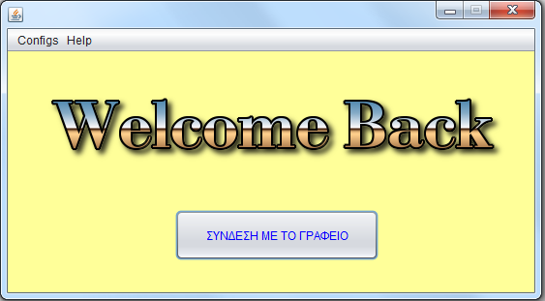

1. Ξεκινάμε πατώντας το menu Configs και επειτα το edit για να καταχωρήσουμε τις απαραίτητες πληροφορίες για να συνδεθούμε στην βάση μας.

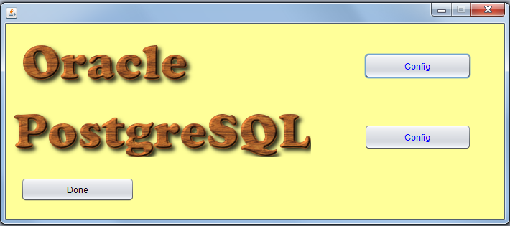

* 1. Eκει βλεπουμε 2 configs menu.To oracle / postgres μενου και πατωντας στο καθενα καταχωρούμε και αποθηκεύουμε τις απαραίτητες πληροφορίες για την καθε βαση

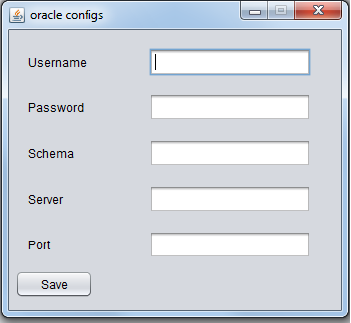

* 1. Σε περιπτωση που το έχουμε κανει θα παρσαρει τα αρχεία και θα εμφανισει στο μενου τα πεδία καταχωρημένα
  2. Ετσι αφου ολοκληρωσαμε την διαδικασία παταμε το κουμπι done και επιστρεφουμε στην αρχικη σελιδα

1. Eπισης μπορουμε να πατησουμε στο μενου help και επειτα about για να δουμε περισσοτερες πληροφορίες για εμενα
2. Αφου ολοκληρωσαμε με την διαδικασια των config θα εχει γίνει blue το κουμπι Συνδεσης με το γραφείο και ετσι μπορούμε να συνδεθούμε στο μεσιτικό γραφείο
3. Αν ολα πάνε καλα θα μπορούμε πλεον βα συνδεθουμε στο μεσιτικο γραφείο και αφου κλεισει η Login page μας θα εμφανιστεί η επομενη η αρχικη σελιδα καθως επισης θα εμφανιστει και μυνημα επιβεβαιωσης καλωσορισματος

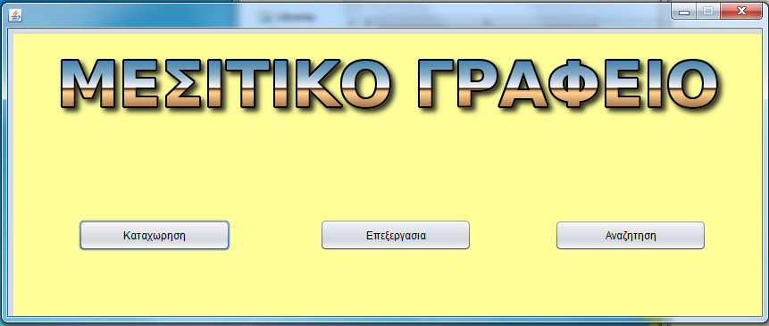

1. Επειτα εχουμε διαφορες λειτουργίες
   1. Αρχικα μπορούμε να κάνουμε διαφορες καταχωρήσεις

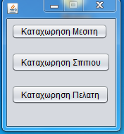

* + 1. Kαταχώρηση Μεσιτη

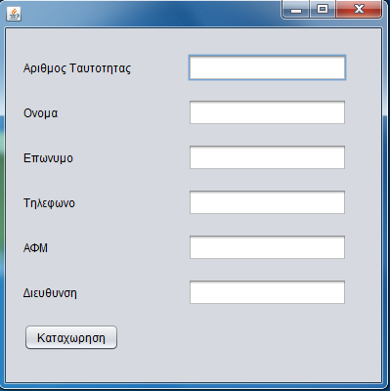

* + 1. Καταχώρηση Σπιτιού

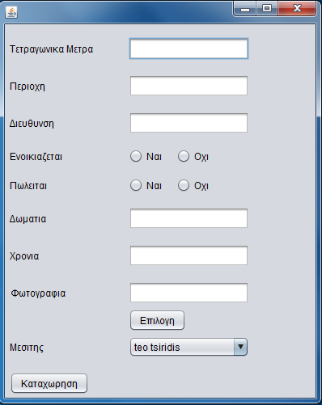

* + 1. Καταχώρηση Πελάτη

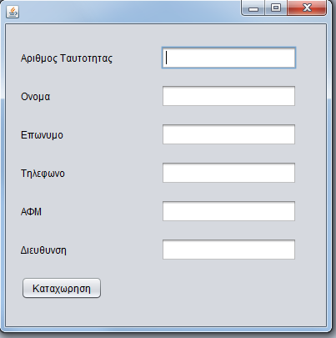

* 1. Διάφορες επεξεργασίες καταχωρημένων δεδομένων

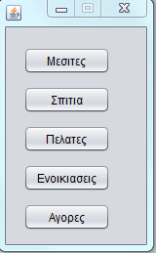

* + 1. Eπεξεργασία Μεσιτη

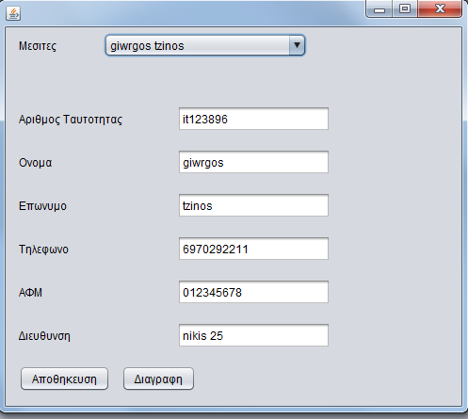

* + 1. Eπεξεργασία Σπιτιου

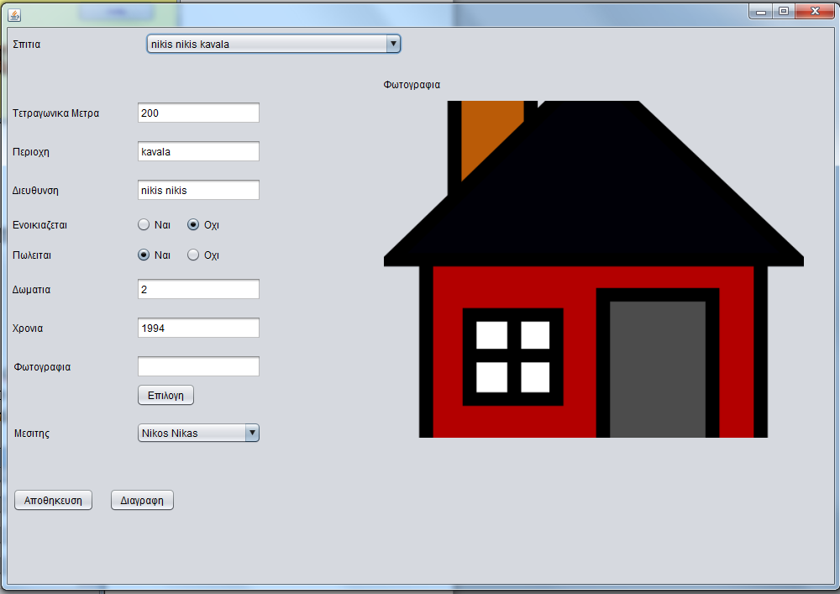

* + 1. Eπεξεργασία Πελατη

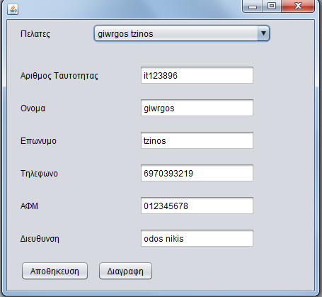

* + 1. Eπεξεργασία Ενοικιασης - Αγορας

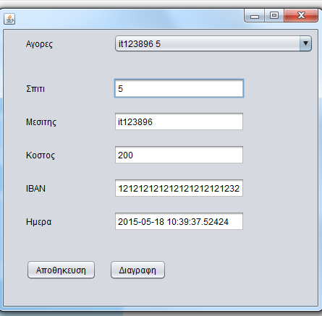

* 1. Αναζήτηση Σπιτιών

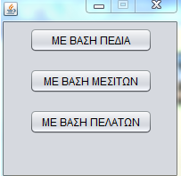

* + 1. Mε βάση πεδία

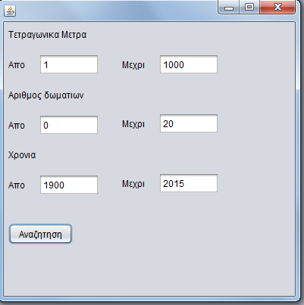

* + 1. Με βάση Μεσιτη

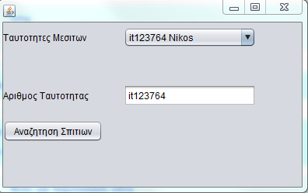

* + 1. Με βαση Πελατη

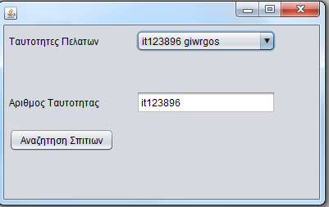

* 1. Αποτελέσματα αναζητήσεων

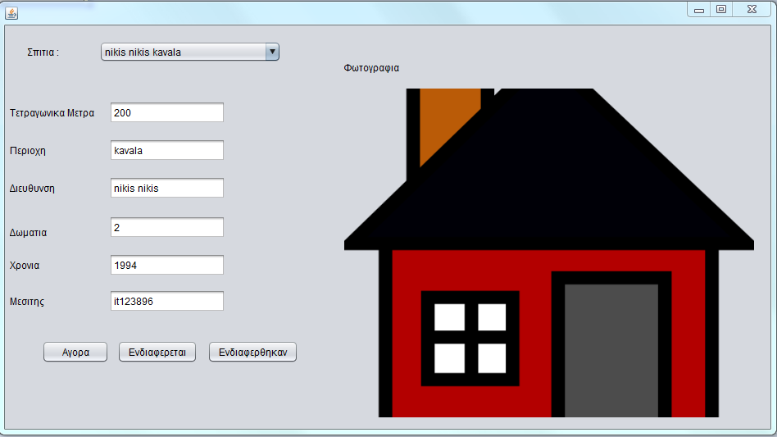

* 1. Αγορά – Ενοικίαση Σπιτιού

